Blok tematyczny: DZIEŃ DZIECKA

Konspekt zajęć 01.06.2020

Temat: Święto dzieci

Przebieg dnia

1.Zestaw ćwiczeń.
1. „Basen” – na polecenie zaczynają maszerować w prawą stronę. Wydajemy komendy, wymieniając różne style pływania. Dzieci naśladują wymieniony styl, odpowiednio poruszając rękami, np. na hasło: Płyniemy kraulem do przodu! dzieci wykonują krążenia wyprostowanymi rękami w przód, na hasło: Płyniemy kraulem do tyłu! dzieci wykonują krążenia wyprostowanymi rękami w tył, na hasło: Płyniemy żabką! dzieci wykonują rękami ruch naśladujący pływanie żaby.
2. „Skok przez rzeczkę” – dzieci z szarf lub skakanek układają dwie równoległe
linie w odległości 0,5 metra od siebie. Linie te mają imitować dwa brzegi rzeki. Każda osoba po kolei przeskakuje przez rzekę, starając się nie nadepnąć na szarfę.
3. „Marsz po górach” – dzieci stają w luźnej gromadzie. Na sygnał maszerują powoli w miejscu, udając, że wchodzą na stromą górę. Na hasło.: Szczyt zdobyty! dzieci szybko biegną w miejscu, udając, że zbiegają z górki.

2.„Emocje” – zabawa dydaktyczna. Prezentujemy dzieciom rysunki postaci wyrażających mimiką: radość, złość, smutek, zdziwienie, itp. Następnie zadajemy pytanie: Jak myślicie, w jakim nastroju są te osoby?. Dzieci podają swoje propozycje odpowiedzi. Pod każdą postacią wieszamy wyraz odpowiedni do prezentowanych emocji: zły, wesoły, smutny, zdziwiony, itp. Na koniec dzieci opowiadają o sytuacjach, w których są zdziwione, smutne, złe, radosne. Uświadamiamy dzieciom, że emocje odczuwamy wszyscy, niezależnie od miejsca pochodzenia.

wesoły smutny przestraszony zawstydzony zakochany radosny zły zdziwiony

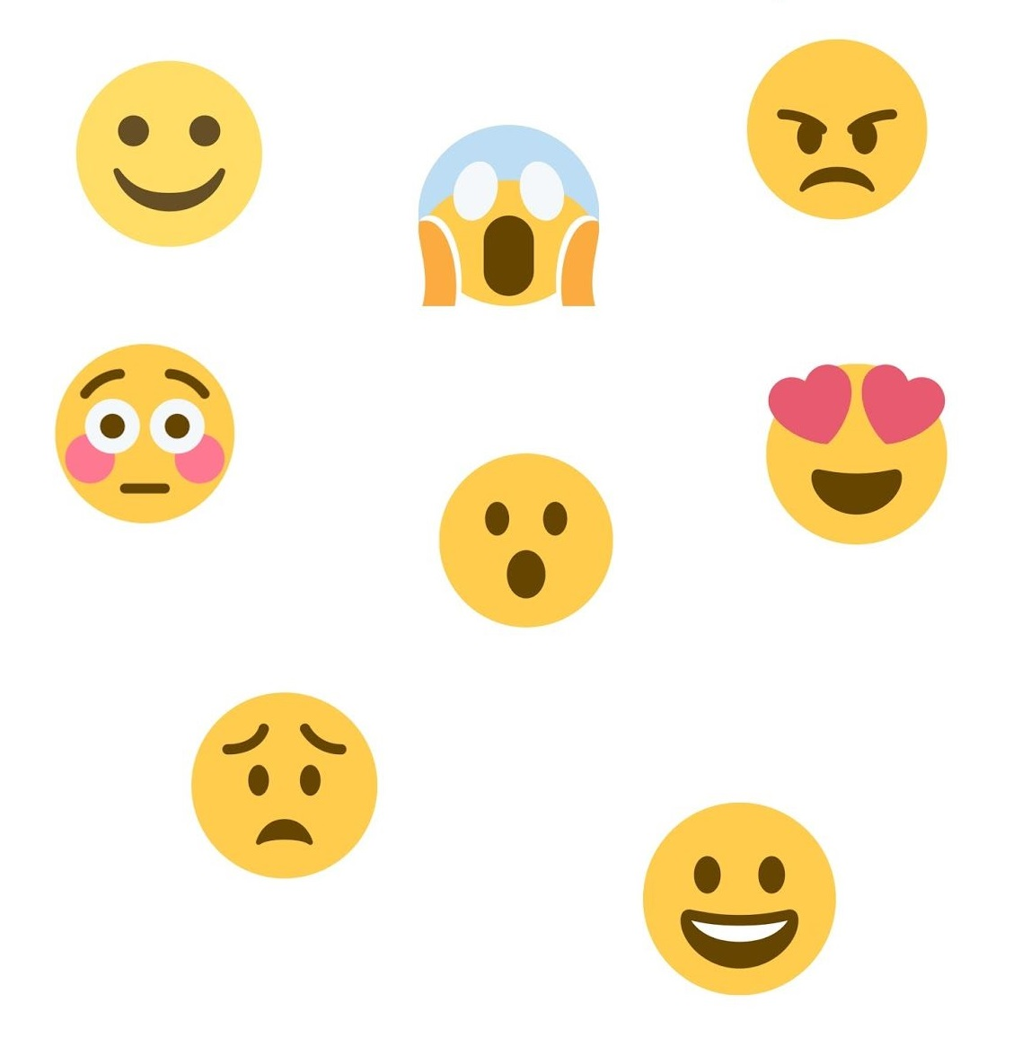

3.
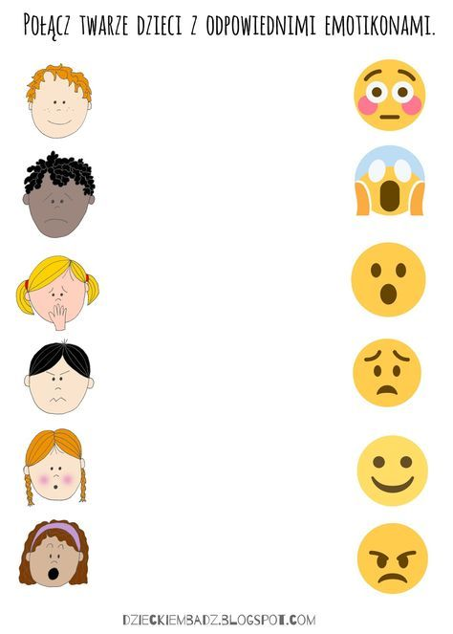

4.„Globus” – zabawa dydaktyczna. Prezentujemy dzieciom globus. Tłumaczymy,
że to jest kula ziemska, tyle że bardzo pomniejszona. Pokazujemy dzieciom miejsce,
w którym znajduje się Polska. Pokazujemy poszczególne kontynenty i podajemy ich nazwy. Opowiadamy o zwyczajach dzieci mieszkających w różnych stronach świata.

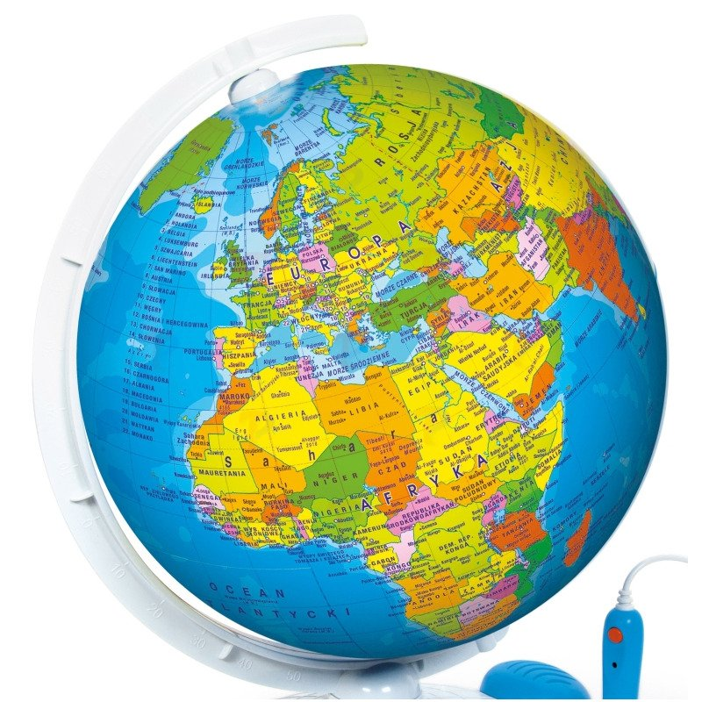

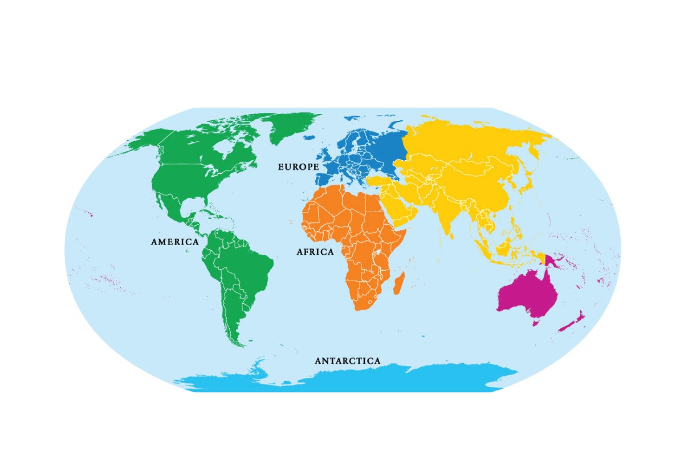

5.Zadanie z wykorzystaniem karty 17 – wyszukiwanie wyróżnionych elementów oraz zadanie 17 A – skreślanie obrazków, które nie pasują do pozostałych.

6.Podajmy sobie ręce – osłuchanie z piosenką D. Gellner.
https://www.youtube.com/watch?v=EkDzE_EHH_A
Podajmy sobie ręce
sł. Dorota Gellner
muz. Krystyna Kwiatkowska
Chociaż świat dokoła
dziwny jest i wielki,
a my tacy mali,
mali jak kropelki –
podajmy sobie ręce
w zabawie i w piosence,
w ogródku przed domem,
na łące znajomej.
Podajmy sobie ręce
przez burze i przez tęcze,
pod gwiazdą daleką,
nad rzeczką i rzeką.
Kiedy nagle z bajki
zniknie dobra wróżka,
kiedy szary smutek
wpadnie do fartuszka –
podajmy sobie ręce...
Choć nas czasem dzielą
nieprzebyte góry,
nieskończone drogi,
zachmurzone chmury –
podajmy sobie ręce...

7.Omówienie treści piosenki. Zadajemy pytania: O czym jest piosenka?; Kto to jest przyjaciel?; Czy macie przyjaciół?.

